Password protected o New Site
Página 25 de la practice guide
El cliente es password protected -> Entonces no va a tener tráfico orgánico porque tiene uno o dos clientes que entran con contraseña nomas, entonces tampoco va a tener análisis de Google.
Si es new site, o va a ser password protected, no hay análisis de migración

Switch 17: ese sitio le pide a los robots de Google que no lo indexen, que no accedan a ese sitio
Hago los pasos de la página 25.
Copio el mail que me envió Adrian de template (Todos los status serán Done o Pending).

Voy a la task.
Obtengo el expected domain: b2b.holosun.com (or possibly wholesale.holosun.com), y lleno el mail:
- Confirm which will be the domain where the site will live (CPM / Customer) – Pending
  - b2b.holosun.com (or possibly wholesale.holosun.com) @Santiago Estellano please confirm.
- Provide implementation URL (CPM) – Pending
No temenos el dominio de implementación, hay 2 posibles y no sabemos cual es, por eso dejo incompleto.

To configure GA and GTM, I need backend access (configuro GA en el backend) y GTM access.

- Modify robots.txt to Disallow: / (DX) – Done

Pedir a través de robots.txt que no crawlee.
Me meto al sitio: holosun.com y agrego /robots.txt y me va a decir como está configurado, solo como prueba. Tenemos que entrar con el de implementación en realidad:
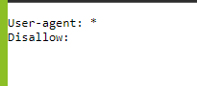
No está configurado.
Si es un password protected tendría que tener un disallow everything, ósea un *, ósea le estamos pidiendo a los crawlers que no entren al sitio.
No tenemos acceso al backend (Documnets file -> file cabinet), y tenemos que saber la URL de implementación, la cuál no la sabemos.
- Modify robots.txt to Disallow: / (DX) – Pending
  - Depends on backend access

5hs:
- DX action list (solo para password protected) (3hs)
- Migration analysis (solo en open site en el caso de que haya un sitio anterior, sino no hay migracion) (3hs)
- Tracking Tools (2hs)

2hs -> Pre go live checkpoint
2hs -> Post go live checkpoint

Luego hacer tracking tools config, pero no tengo acceso. 2hs

Para las tracking tools, primero entonces pido los accesos
Me fijo en la task que tipo de proyecto es:
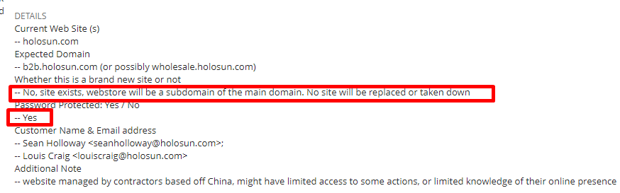
- Es un sitio nuevo, porque no van a reemplazar otro, van a crear un subdominio
- Password protected site

Entro al current domain, me fijo si tiene tracking tools con la extension de Google tag manager:
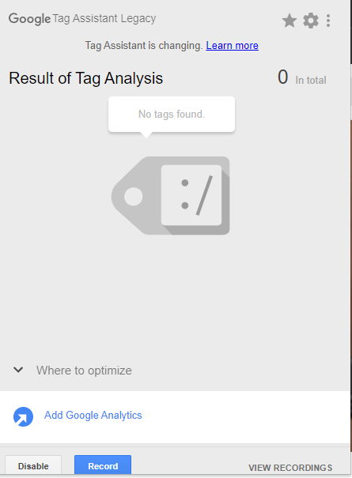
No tiene tracking tools.

En el tracking tools template, me fijo que tipo de proyecto es, es new site y password protected, y que además el cliente no tenga tracking tools que sacar, sería este caso:
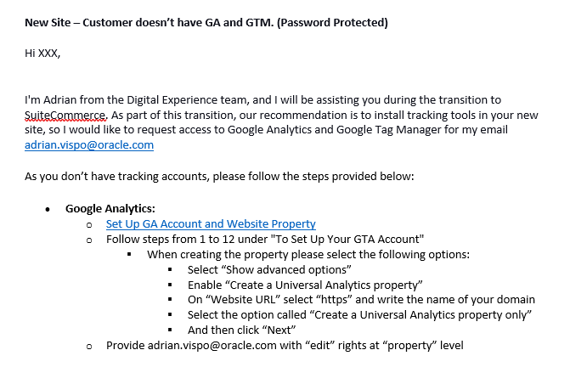
Lo de tracking tools template, no miro la parte de migration que le sigue, porque es un new site, solo miro las secciones de new site.

Cuando tenga los accesos, voy a poder hacer lo de tracking tools. Saco de la task los mails del cliente y armo el mail:
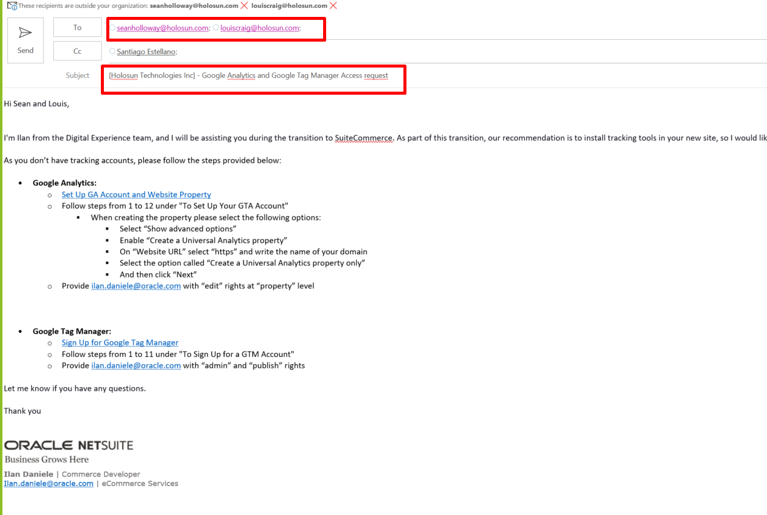
Modifico la task también:
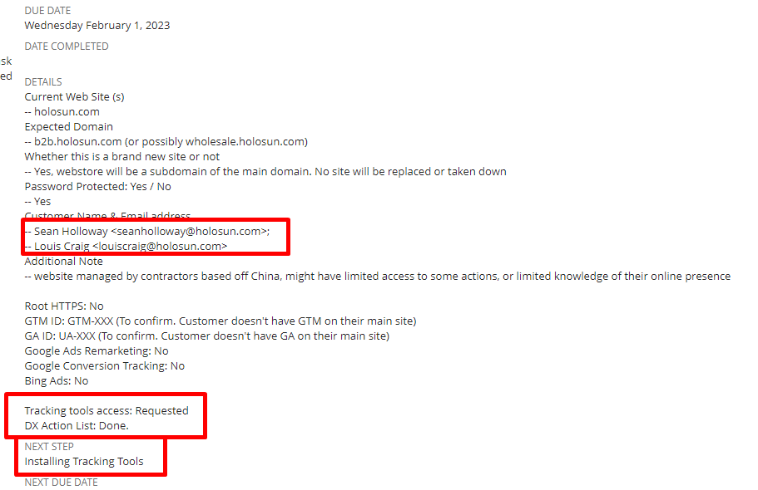
Una vez que tenga los accesos, lleno GTM y GA ID.

